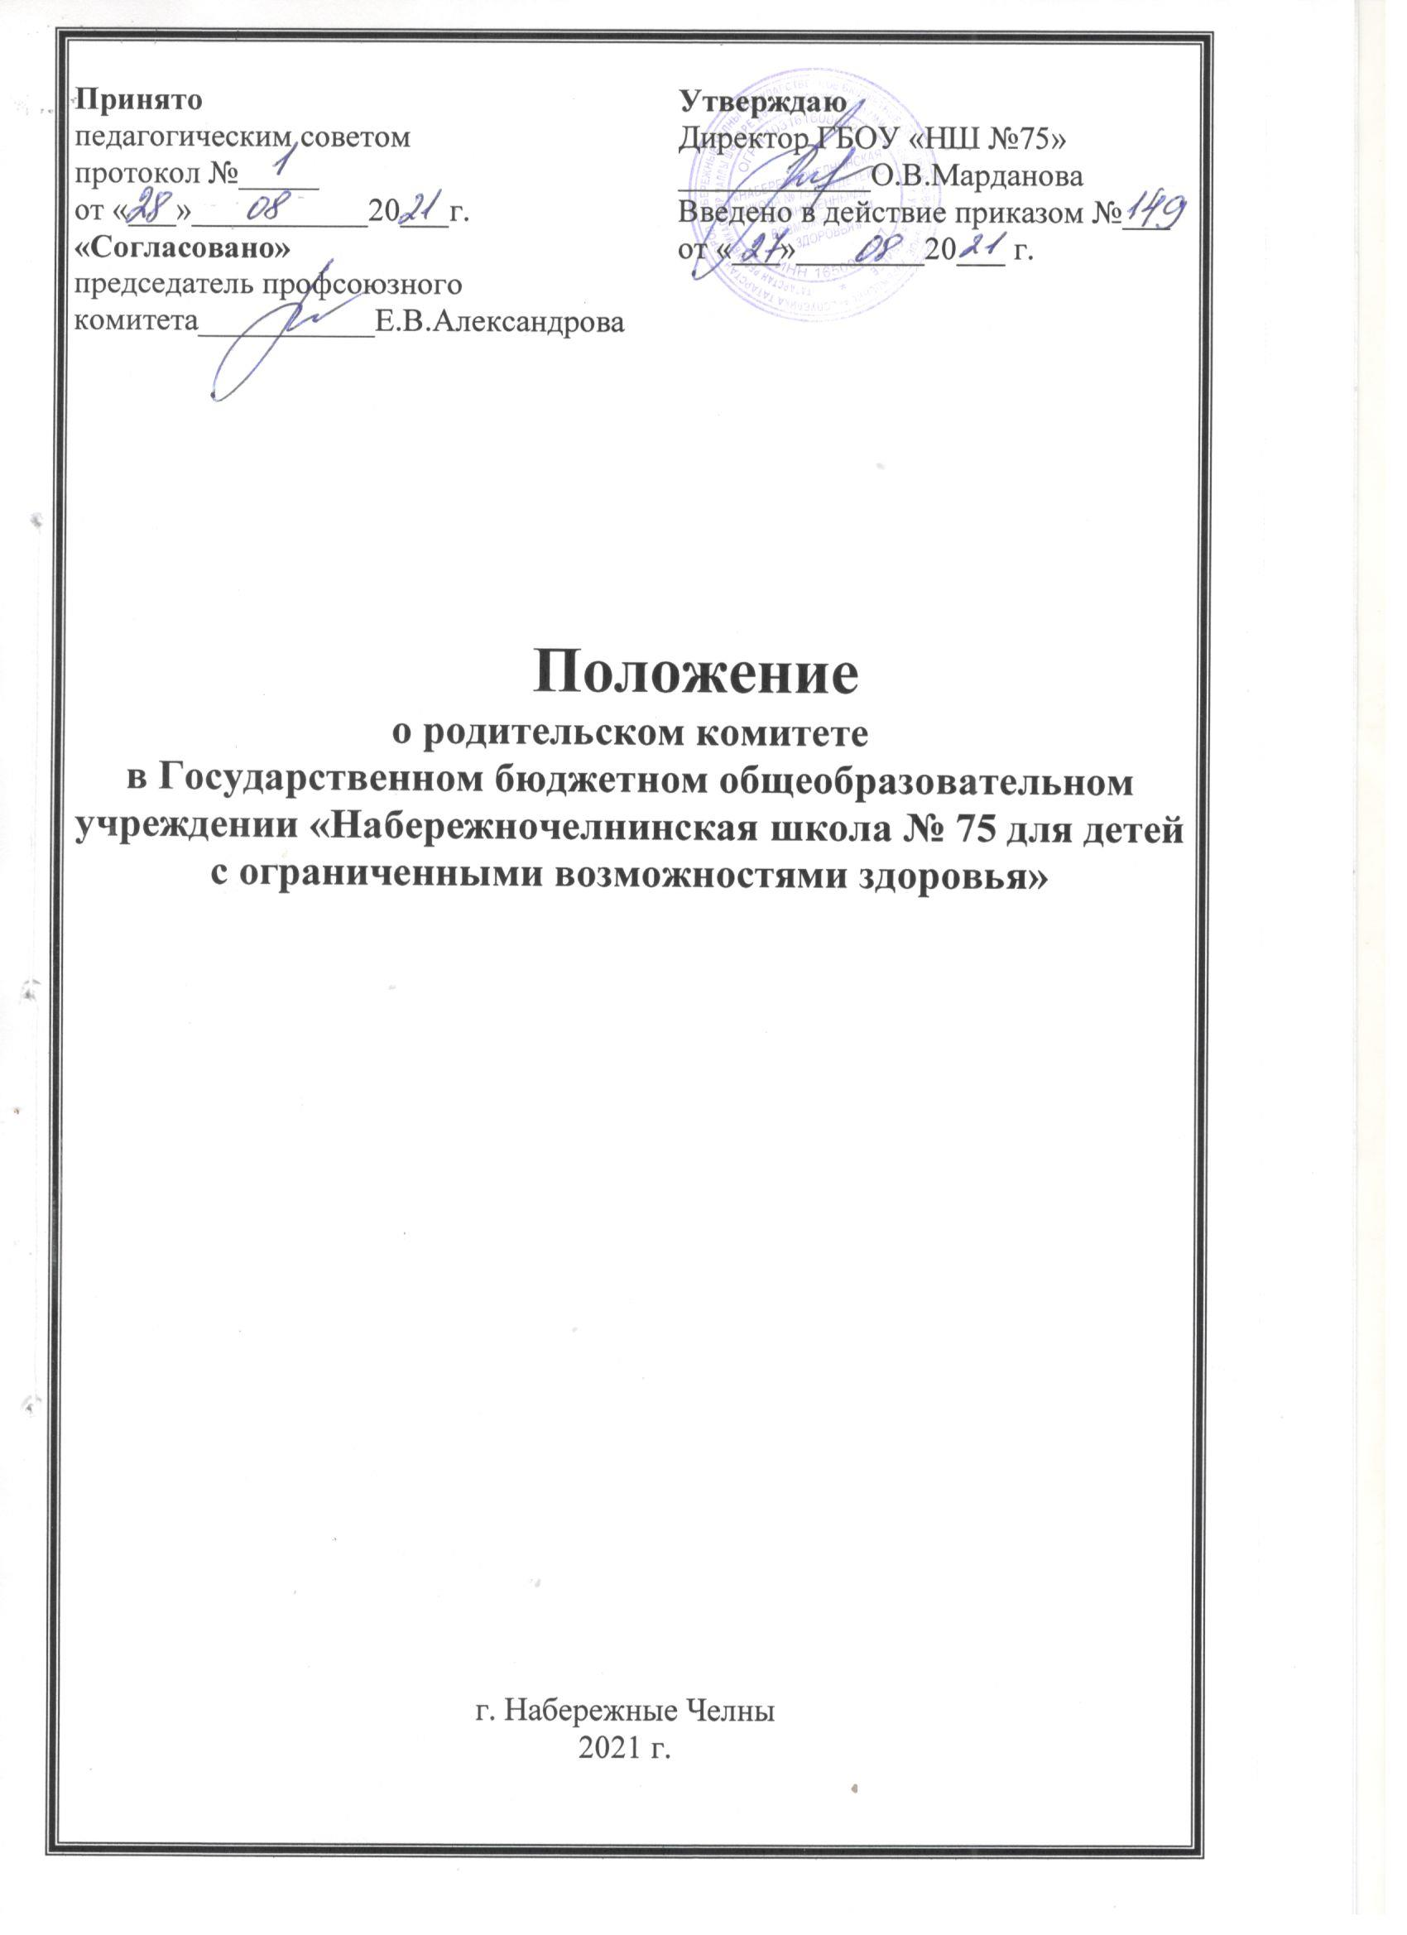

1. Общие положения
1.1. Настоящее положение разработано в соответствии со ст. 30 п.3 Федерального закона от 29.12.2012 № 273-ФЗ "Об образовании в Российской Федерации", Уставом образовательного учреждения (далее ОУ) и регламентирует деятельность Родительского комитета, являющегося одним из коллегиальных органов управления государственного бюджетного общеобразовательного учреждения «Набережночелнинская школа № 75 для детей с ограниченными возможностями здоровья» (далее - ГБОУ)
1.2. Родительский комитет избирается сроком на 1 год из числа родителей (законных представителей) обучающихся.
1.3. В своей деятельности Родительский комитет руководствуется Конвенцией ООН о правах ребенка, федеральным, региональным и местным законодательством в области образования и социальной защиты, Уставом ОУ и настоящим положением.
1.4. Решения Родительского комитета носят рекомендательный характер для администрации и органов коллегиального управления ГБОУ.

- Задачи Совета
2.1. Организация работы с родителями (законными представителями) обучающихся по разъяснению прав, обязанностей и ответственности участников образовательного процесса.
2.2. Содействие администрации в совершенствовании условий организации образовательного процесса, охране жизни и здоровья обучающихся, защите их законных прав и интересов, организации и проведении общешкольных родительских собраний.

- Функции Родительского комитета
3.1. Принимает активное участие:
- в воспитании у обучающихся уважения к окружающим, сознательной дисциплины, культуры поведения, заботливого отношения к родителям и старшим;
- в повышении педагогической культуры родителей (законных представителей) обучающихся на основе программы их педагогического всеобуча;
- в проведении разъяснительной и консультативной работы среди родителей (законных представителей) обучающихся, о правах, обязанностях и ответственности участников образовательного процесса;
- в привлечении родителей (законных представителей) обучающихся, к организации внеклассной, внешкольной работы, учебно-исследовательской и общественной деятельности, технического и художественного творчества, экскурсионно-туристической и спортивно-массовой работы с обучающимися;
- в подготовке к новому учебному году.
3.2. Оказывает содействие педагогам в воспитании у обучающихся ответственного отношения к учебе, привитии им навыков учебного труда и самообразования.
3.3. Оказывает помощь:
- семьям в создании необходимых условий для своевременного получения детьми среднего общего образования;
- классным руководителям в изучении и улучшении условий воспитания детей в семье, в пропаганде среди родителей (законных представителей) обучающихся положительного опыта семейной жизни;
- администрации в организации и проведении родительских собраний.
3.4. Контролирует совместно с администрацией ГБОУ организацию и качество питания, медицинского обслуживания обучающихся.
3.5. Рассматривает обращения обучающихся, родителей (законных представителей) обучающихся, работников и других лиц в свой адрес, а также по поручению руководителя в адрес администрации ГБОУ.
3.6. Вносит предложения на рассмотрение администрации ГБОУ по вопросам организации образовательного процесса.
3.7. Координирует деятельность родительских комитетов классов.
3.8. Взаимодействует с педагогическим коллективом ГБОУ по вопросам профилактики правонарушений, безнадзорности и беспризорности обучающихся, а также с другими органами коллегиального управления ГБОУ по вопросам проведения общешкольных мероприятий.

- Права Родительского комитета
4.1. Обращаться к администрации и другим коллегиальным органам управления ГБОУ и получать информацию о результатах рассмотрения обращений.
4.2. Приглашать:
- на свои заседания родителей (законных представителей) обучающихся, по представлениям (решениям) родительских комитетов классов;
- любых специалистов для работы в составе своих комиссий.
4.3. Принимать участие:
- в разработке локальных актов ГБОУ;
- в организации деятельности блока дополнительного образования детей.
4.4. Принимать меры по соблюдению обучающимися и их родителями (законными представителями) требований законодательства РФ об образовании и локальных актов ГБОУ.
4.5. Выносить общественное порицание родителям, (законным представителям) обучающихся, уклоняющимся от воспитания детей в семье.
4.6. Вносить предложения на рассмотрение администрации ГБОУ о поощрениях обучающихся и их родителей (законных представителей).
4.7. Разрабатывать и принимать:
- положение о Родительском комитете;
- положения о постоянных и (или) временных комиссиях комитета;
- план работы комитета;
- планы работы комиссий комитета.
4.8. Выбирать председателя Родительского комитета, его заместителя и контролировать их деятельность.
4.9. Принимать решения:
- о создании или прекращении своей деятельности;
- создании и роспуске своих постоянных и (или) временных комиссий, назначении их руководителей;
- прекращении полномочий председателя Родительского комитета и его заместителя.

- Ответственность Родительского комитета
5.1. Завыполнение плана работы.
5.2. Соответствие принятых решений действующему законодательству РФ и локальным актам ОУ.
5.3. Выполнение принятых решений и рекомендаций.
5.4. Установление взаимодействия между администрацией ГБОУ и родителями (законными представителями) обучающихся по вопросам семейного и общественного воспитания.

6. Порядок организации деятельности Родительского комитета
6.1. В состав Родительского комитета родителей входят по одному представителю от каждого класса. Представители от классов избираются ежегодно на родительских собраниях классов в начале каждого учебного года.
6.2. Родительский комитет работает по плану, согласованному с руководителем ГБОУ.
6.3. Заседания Родительского комитета проводятся по мере необходимости, но не реже одного раза в четверть.
6.4. Кворумом для принятия решений является присутствие на заседании более половины членов родительского комитета.
6.5. Решения Родительского комитета принимаются простым большинством голосов его членов, присутствующих на заседании. В случае равенства голосов решающим является голос председателя.
6.6. Непосредственное руководство деятельностью Родительского комитета осуществляет его председатель, который:
- обеспечивает ведение документации;
- координирует работу комитета и его комиссий;
- ведет заседания комитета;
- ведет переписку комитета.
6.7. О своей работе Родительский комитет отчитывается перед общешкольным родительским собранием по мере необходимости, но не реже 1 раза в год.
6.8. Свою деятельность члены Родительского комитета осуществляют на безвозмездной основе.
6.9. Протоколы родительского комитета родителей хранятся 1 год в составе отдельного дела в канцелярии ГБОУ.
6.10. Ответственность за делопроизводство Совета родителей возлагается на его председателя.

7. Документация родительского комитета
1. Все заседания родительских комитетов протоколируются.
2. Протоколы родительских комитетов ведутся секретарём, подписываются председателем родительского комитета.
3. Протоколы хранятся в течение учебного года в печатном виде в папке в методическом кабинете у заместителя директора по воспитательной работе и относятся к школьной документации.
4. Срок хранения протоколов составляет 2 года.



